亞洲大學

資訊工程學系

109學年度畢業專題

柔性感測與AI預測在攜帶式手部復健外骨骼的應用

學生：林威(109021336)

指導老師：陳興忠特聘教授

中 華 民 國 112年1月11日

摘要

攜帶式柔性感測器智慧外骨骼為中風或因傷害導致手部功能受損的患者提供了一種創新的復健方式。通過裝置內置的柔性感測器，本實驗能夠實時收集手部動作的資料，進一步利用神經網路（Neural Network）模型進行分析與預測，從而有效評估復健效能並提供適當的手部輔助運動。此外，本實驗的裝置配備了GUI介面，讓患者可以清晰地瞭解自己的復能效能和預期的復原程度。此裝置不僅在家庭和醫療環境中提供了新的復能方法，也為醫療專業人員提供了實時和精準的病患資料，幫助他們進一步瞭解患者的復健情況，從而調整治療方案。

與傳統的鋼性外骨骼產品相比，本實驗的AI輔助柔性感測器智慧復能器採用柔性材料，提供更自然、貼近生活的手部模擬，提高舒適度。本實驗所應用的神經網路（Neural Network）模型有助於使用者理解復健進度和預期結果。此外，柔性材料降低了成本，增加市場競爭力，為使用者提供全面且人性化的復能方案。

目錄

摘要 I

目錄 II

圖目錄 IV

表目錄 V

第一章 專研究背景及動機 1

第二章 文獻探討 3

2.1 上肢復健外骨骼參考結構 3

2.2 自由度 5

2.3 控制端部分 5

2.4 物聯網通訊 8

2.5 柔性感測器 9

第三章 需求環境 10

第四章 研究方法及步驟 11

4.1 系統架構圖 11

4.2 系統介面設計 13

第五章 研究成果 17

5.1 已完成部分的詳細設計 17

5.1.1 感測器端架構 17

5.2 硬體模組設計 19

5.2.1 柔性部分 19

5.2.2 硬質部分 20

5.2.3 柔性材質 21

5.2.4 硬質材質 21

5.2.5 開發板擴充板設計 21

5.2.6 實體裝置展示 22

5.3 AI部分設計 23

5.3.1資料處理與預處理： 23

5.3.2 資料標註： 24

5.3.3 資料轉換： 24

5.3.4 特徵工程： 24

5.3.5 模型建構與設計： 25

5.3.6 訓練、驗證與評估： 25

5.3.7 結果可視化與模型保存： 26

5.4 自由度定義及統計 26

5.4.1 自由度定義 26

5.4.2 自由度統計 28

5.5 初步圖形使用者介面（GUI）的開發 28

5.6 GitHub進行版本控制 29

第六章 迭代開發過程及前期版本回顧 30

6.1 感測器端 30

6.2 GUI介面 31

第七章 參考文獻 32

圖目錄

圖1：老年人口比率趨勢[1] 1

圖2：常見的復健外骨骼種類[3] 2

圖3：臺大醫院上肢復健機器手臂[4] 2

圖4：為用於強化人體性能的外骨骼機器裝置 HEXAR-上肢部分(移動式)[5] 4

圖5：為由麻省理工學院 (MIT) 與哈佛醫學院共同開發 Myopro 穿戴式外骨骼手臂[7] 4

圖6：6軸自由度說明圖[8] 5

圖7：Alireza Mohammadi團隊設計的繩索控制手部的柔性外骨骼[10] 6

圖8：Mochammad Ariyanto團隊設計的氣體控制外骨骼[11] 7

圖9：MQTT QoS示意圖[13] 8

圖10：彎曲度感測器圖[15] 9

圖11：本實驗目前成果架構圖 11

圖12：本實驗UI架構圖 13

圖13：本實驗的工作分配表 15

圖14：本實驗任務甘特圖 16

圖15：本實驗目前已完成的軟體端架構圖 17

圖16：本實驗所使用SparkFun彎曲度感測器 17

圖17：本實驗所使用Adafruit BNO055慣性感測器 18

圖18：本實驗所使用的DSI2598+開發板[17] 18

圖19：彎曲感測器手指處3D模型圖 19

圖20：慣性感測器感測器手腕處固定模組3D模型圖 20

圖21：硬質部件3D設計圖 20

圖22：EasyEDA擴充板設計圖 22

圖23：實體裝置展示(手臂) 23

圖24：為最終訓練結果損失值及準確率的可視圖 26

圖25：本實驗的網頁GUI介面 28

圖26：本實驗GUI復能前後顯示結果對比 29

圖27：本作品之軟體創作歷程使用GitHub進行版本控制 29

圖28：本實驗透過Thinkercad軟體模擬裝置運行接線圖 30

圖29：本實驗最初GUI介面 31

表目錄

表 1：本實驗使用的系統軟體及其版本 10

表2：本實驗所蒐集的感測器資料 24

表3：本實驗資料標註後的資料 25

表4：本實驗個人觀察修訂的模擬自由度狀態表格 27

1. 專研究背景及動機

近年來，人口老化是台灣社會面臨的一大挑戰，根據內政部統計，截至2019年6月底，全台灣65歲以上的老年人口已達352萬人，占總人口比率達到14.9%，已經正式步入高齡社會，預估2026年老年人口占比將攀升至20％，邁向「超高齡社會」[1]。根據內政部調查指出，隨著台灣老年人口比率已超過14%[1]，如圖1所示。再加上因意外、職災、腦部、肌肉骨骼病變等疾病患者，本實驗生活周遭有復健及延緩老化需求的復能醫療人口保守估計將超過20％，全球各地也有許多肌肉傷害與神經或脊髓受損的患者[2]。上述的老年人或是病患都會因為其運動功能不足或受損，進而影響其日常生活，並且需要醫療人員以及設備來治療和照顧，導致在未來全球將面臨醫療資源以及人員不足的情況[2]。

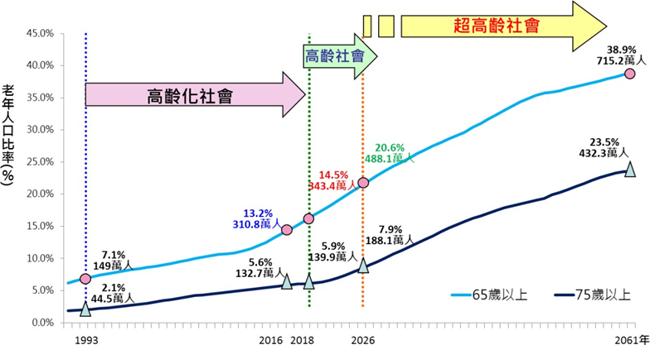

圖1：老年人口比率趨勢[1]

現今在上肢復健領域以發展許多種的復健外骨骼其構造及功能包羅萬象，常見的復健外骨骼種類，如圖2所示。此類機器人常被醫院及復健診所採用在使用過程需有復健人員在旁調適及輔助患者，如圖3所示。

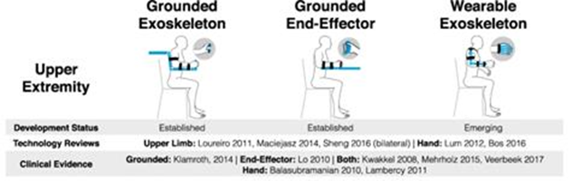

圖2：常見的復健外骨骼種類[3]

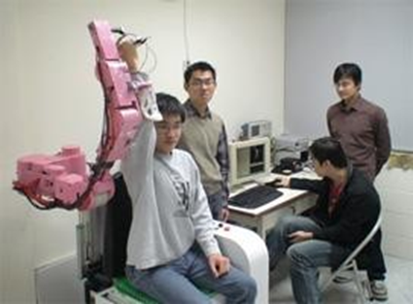

圖3：臺大醫院上肢復健機器手臂[4]

許多復能或復能療程都需要「定期、持續」進行才能有所成效[2]，然而，由於上述外骨骼通常為固定式外骨骼體積不能攜帶且不僅大、需要專人輔助。對於需要復能或復能的患者來說，只能往返診所及住家，對不少民眾而言，光是前往醫院、診所復能或復能就需要耗費不少時間和金錢成本，身、心理上累積的疲勞很容易導致復健意願中斷。尤其對行動較不方便的人而言，外出的困難更容易讓人打消念頭[2]。

近期隨著科技的發展及社會變遷，出現了社會人口老化現象以及醫療人力及資源的不足，而隨著機器裝置科技的發展，讓非固定式外骨骼機器裝置成為一個不錯的解決之道，基於這樣的背景本計畫期望構建一套輕巧，針對神經、運動功能受損病患的輕便型手部穿戴式柔性外骨骼裝置使其能與使用者生活結合，輔助他們完成喝水、吃飯、拿東西等日常生活動作，降低生活不便的同時也可以進行復健治療。

1. 文獻探討
2. 上肢復健外骨骼參考結構

上肢外骨骼機器裝置的型態一般為移動式，整體框架分為兩個部分， 一個是手臂外骨骼部分，另一個則是加強使用者與外骨骼機器裝置之間穿戴的固定裝置，因型態為移動式，使用者除了穿戴外骨骼手臂部分，另外還需要使用者與整個外骨骼機器裝置緊固連結的固定裝置，一般多放置在背部和腰部，甚至會延伸至下肢大腿，讓使用者可以與整個上肢外骨骼機器裝置緊密結合。而性能增強與輔助裝置機構上的差別主要在於整體重量以及外骨骼手臂部分，在性能增強方面，由於多用於輔助一般健康的勞動者搬運重物或協助工作，所以外骨骼在手臂部分常為雙側設計，整體架構也會較堅固牢才能夠支撐重物，如韓國漢陽大學所開發的外骨骼機器裝置HEXAR(上肢部分)[5]，參見圖5。在輔助裝置方面，多用於運動功能損傷的患者等，因而在手臂部分也會因任務需求設計為單側(參見圖4)或雙側，在機構重量上也需特別要求，避免造成使用者負擔，設計上則會相對的簡約、輕量化[6]。

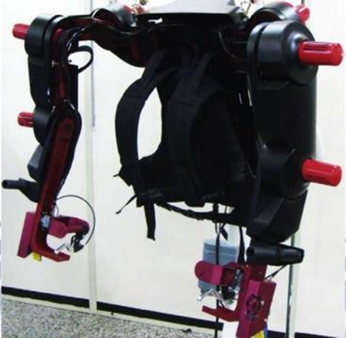

圖4：為用於強化人體性能的外骨骼機器裝置 HEXAR-上肢部分(移動式)[5]

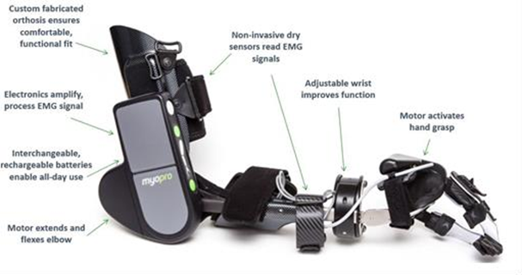

圖5：為由麻省理工學院 (MIT) 與哈佛醫學院共同開發 Myopro 穿戴式外骨骼手臂[7]

1. 自由度

自由度（Degrees of Freedom，簡稱DF）是指物體或系統在空間中能夠獨立移動或旋轉的方式的數量。在運動學和工程中，自由度是一個重要的概念，用於描述物體在不受限制的情況下可能的運動方式。在三維空間中，本實驗可以將自由度分為平移自由度和旋轉自由度[8]，如圖6所示。

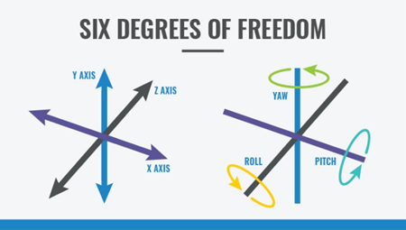

圖6：6軸自由度說明圖[8]

1. 控制端部分

傳統的手部外骨骼通常由硬性材料製成，如金屬或複合材料，這些材料雖然堅固，但往往限制了裝置在各種復健活動中的應用範圍和靈活性。為了擴大其在復健中的應用，研究人員開始探索較為柔軟的替代材料，如有軟性材料，以其輕巧和可定制的特性，為硬質材料提供了有益的替代方案。

這些柔軟材料大幅降低了外骨骼的重量和體積，並提供了依據患者手指尺寸進行定制的可能，但也引入了新的挑戰，如非線性力分佈問題，這需要精密的機電控制系統來協同工作，以確保有效的抓握動作。在這些柔性裝置中，肌腱驅動系統通常由連接至馬達的繩索滑輪機構構成如圖7所示，而氣動或液壓系統則利用加壓的氣體來推動軟致動器控制手部活動如所示。雖然肌腱驅動機構能在指尖提供較高的輸出力，但其機械結構的磨損以及維護問題則是其主要的限制因素[9]。

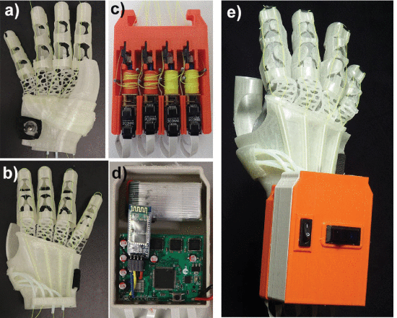

圖7：Alireza Mohammadi團隊設計的繩索控制手部的柔性外骨骼[10]

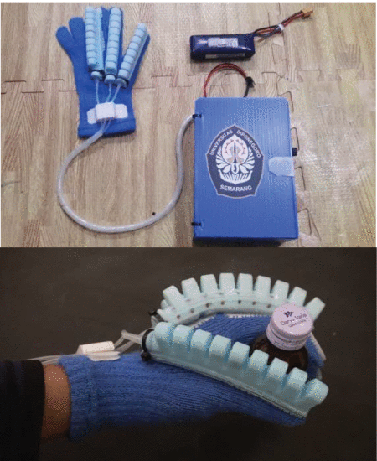

圖8：Mochammad Ariyanto團隊設計的氣體控制外骨骼[11]

儘管如此，這些驅動機制的發展與改進，正在不斷地推動柔性外骨骼技術向更高效率和更好的使用者體驗邁進，這為未來的手部復健設備提供了新的設計方向和治療可能。

1. 物聯網通訊

MQTT是一種在TCP/IP上運行的通訊協定，專為物聯網應用而設計，特點是資料封包大小較小，功耗低，適合用於物聯網應用。它廣泛用於當今的物聯網系統，特別是在多對多的通信模式中，即多發佈連結和多訂閱，擁有廣泛的可能性。

在基於MQTT協定的物聯網系統中，總體架構包括一個代理伺服器（Broker）、多個客戶端節點（包括控制器和網路節點），以及連接到每個設備的節點。代理伺服器在此系統中扮演著協調者的角色，負責安排控制流和狀態信息的傳遞。客戶端節點（如電腦、手機等）可向代理伺服器發送控制消息，代理伺服器則將這些信息轉發到其他相關節點，包括負責管理設備的節點閘道[12]。

MQTT採用發佈/訂閱機制，其中發佈者和訂閱者之間進行資料交換，但彼此互不認識，通過代理伺服器實現空間解耦。此外，MQTT提供了不同的服務質量（QoS）級別，從而保證消息傳遞的可靠性。這些級別包括只發送一次的最低級別（QoS 0）、至少發送一次的中級別（QoS 1）和確保收到消息的最高級別（QoS 2），如圖9所示。

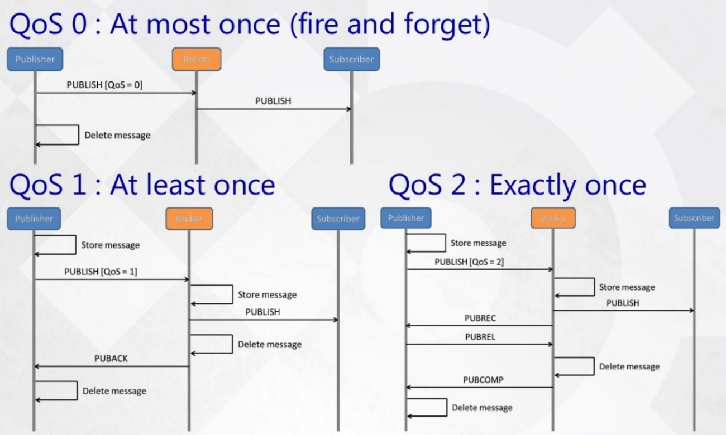

圖9：MQTT QoS示意圖[13]

在物聯網軟體的實踐中，MQTT用戶端可以安裝在各種設備和操作系統平臺上，如Android、Windows、Mac、Linux等，支持多種程式設計語言和嵌入式設備。MQTT代理/伺服器則作為通信客戶端之間的中介，支持多種開源伺服器和程式庫[14]。

1. 柔性感測器

生物醫學工程領域的迅速發展對於測量人體運動的高度精確性和多維度評估提出了更高的要求。在此背景下，柔性感測器作為一種新興的感測技術，具有靈活適應性和多自由度測量的潛力，本實驗擬使用來實現柔性感測功能之一為彎曲感測器，如圖10，該感測器為一種可以實現柔性感測功能的感測器，其柔軟的特性可以更加柔軟貼附在物體上用於彎曲量的測量。這種感測器的設計可以通過使用塑料和碳等材料來完成。碳表面佈置在塑料條上，當塑料條轉向一邊時，傳感器的電阻將發生變化，從而可以檢測到彎曲度。

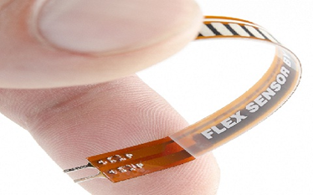

圖10：彎曲度感測器圖[15]

1. 需求環境

以下為本實驗使用的軟體及其版本：

表 1：本實驗使用的系統軟體及其版本

|  |  |  |
| --- | --- | --- |
| 編號 | 名稱 | 版本 |
| 1. | Arduino IDE | 2.1.1 |
| 2. | Visual Studio Code | 1.81 |
| 3. | HTML | 5 |
| 4. | CSS | 3 |
| 5. | Python | 3.10.7 |
| 6. | Mosquitto | 2.0.15 |
| 7. | IoTtalk[16] | 1 |
| 8. | Unity | 2023.1.7 |
| 9. | MongoDB | 7.0 |
| 10. | EasyEDA | 2.0.31 |

1. 研究方法及步驟
2. 系統架構圖

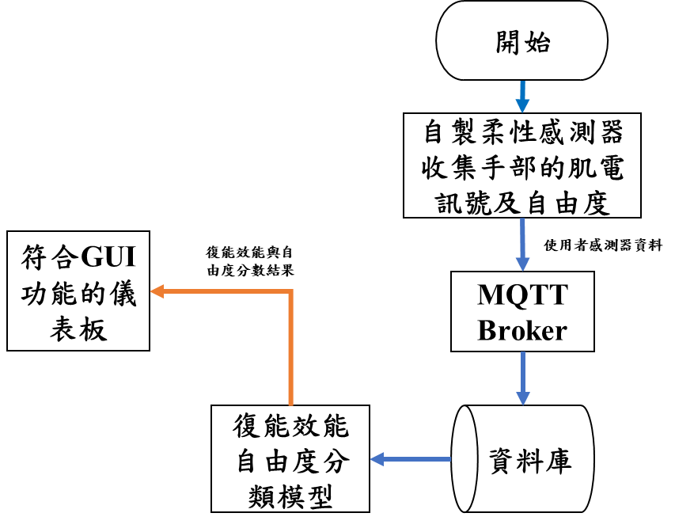

圖11：本實驗目前成果架構圖

本實驗的開發過程中，本實驗創建了兩個系統架構圖以指導項目的設計和實施。**錯誤! 找不到參照來源。**展示了項目的完整系統架構，包括所有計劃的組件及其相互之間的連接和關係。這個全面的架構為整個項目提供了一個清晰的框架和藍圖。

鑑於時間的限制和項目的緊迫進度，本實驗特別關注於那些短期內可實現且關鍵的部分。因此，圖11呈現了從**錯誤! 找不到參照來源。**中切分出來的一個具體區塊，這部分展示了項目中最優先處理和開發的核心功能之一，也是目前本實驗完成的部分。這種專注於關鍵部分的策略使本實驗能夠更有效率地利用時間，確保在截止日期前達成重要里程碑。

透過這兩個架構圖的比較，本實驗不僅能夠看到項目的整體規劃，還能理解在限制時間內本實驗如何專注於快速實現關鍵目標。

本實驗架構圖所有部分主要以以下幾點做說明：

1. 自製柔性感測器收集手部的肌電訊號及自由度

這部分包括了所有的感測器，包括彎曲度感測器、慣性感測器、肌肉電訊號感測器。感測器會捕捉到使用者的動作並將這些資料傳送到AI模型。

1. 復能效能自由度分類AI模型

透過使用者在資料庫中的感測器資料來進行復能效能的分類根據這些分類結果來計算自由度分數

1. MQTT Broker

整個系統的中央樞紐，接收來自感測器端的資料，並將這些資料傳送到資料庫以進行存儲和分析。

1. 資料庫

資料庫接收並存儲來自MQTT Broker的資料。資料庫除了提供給AI使用者的感測器資料也儲存感測器資料以供適用者透過前端人機介面查看過去數值。

1. 符合GUI功能的儀表板

使用者介面可以顯示來自感測器的讀數及復原預測AI模型及復能效能自由度分類AI模型的預測和分類結果。

。

1. 系統介面設計

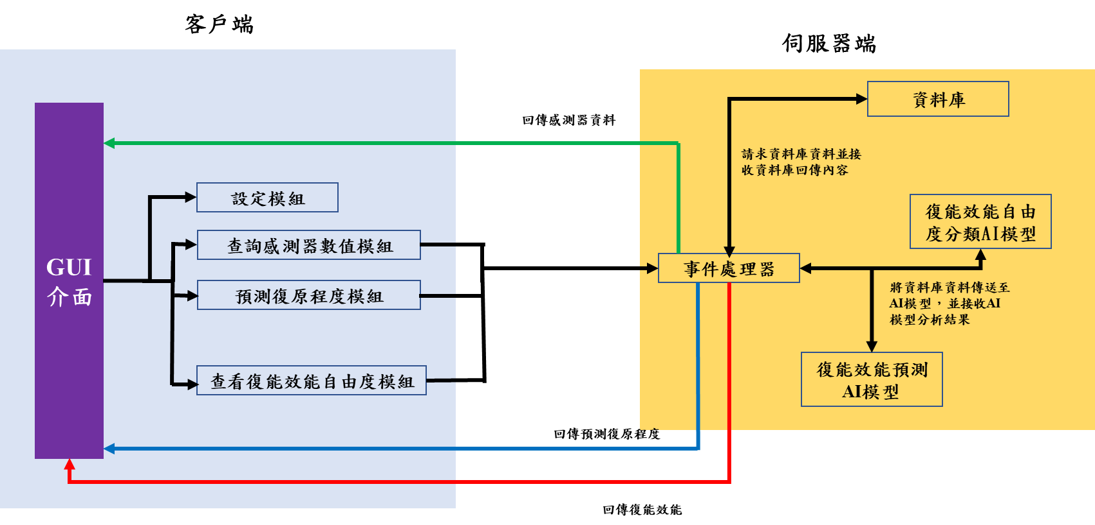

圖12：本實驗UI架構圖

本實驗的現階段的「人機介面設計」（UI）構圖，如圖12所示，主要以以下幾點做說明：

1. GUI介面

使用圖形顯示使用者資料

1. 查詢感測器模組

用戶透過GUI請求查詢感測器的數值，事件處理器偵測到這個請求後，向資料庫發出查詢命令資料庫並返回感測器的數值，事件處理器將這些數值傳回GUI介面供用戶查看。

1. 預測復原程度模組

用戶透過GUI請求預測其復原程度，事件處理器先向資料庫查詢必要的資料，資料庫返回所需的資料，事件處理器將這些資料傳遞給復原預測AI模型進行分析，AI模型返回預測結果，最後事件處理器將預測結果傳回GUI供用戶查看。

1. 查看復能效能模組

用戶透過GUI請求分類其復能效能並顯示自由度狀態，事件處理器先向資料庫查詢必要的資料，資料庫返回所需的資料，事件處理器將這些資料傳遞給復能效能自由度分類AI模型進行分析，AI模型返回分類結果，最後事件處理器將復能效能傳回GUI供用戶查看。

1. 事件處理模組

處理來自客戶端的請求，並依照請求取得資料並更新GUI介面。

1. 資料庫

處存使用者感測器資料，並在收到事件處理器請求時回傳感測器資料。

1. 小組成員分工表

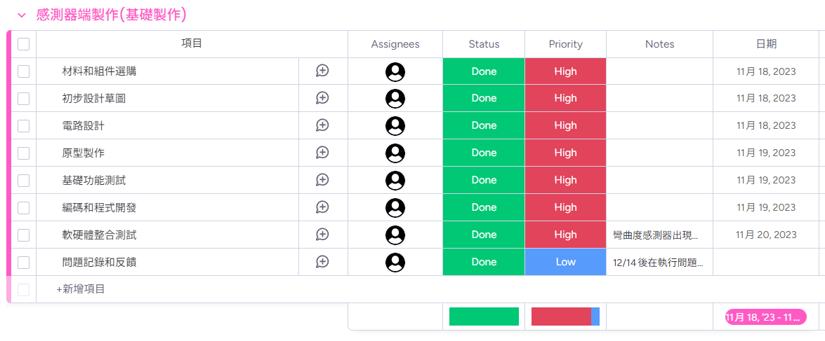

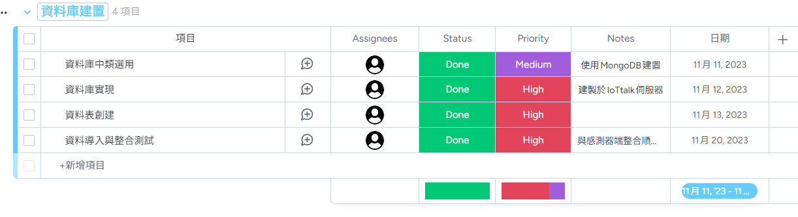

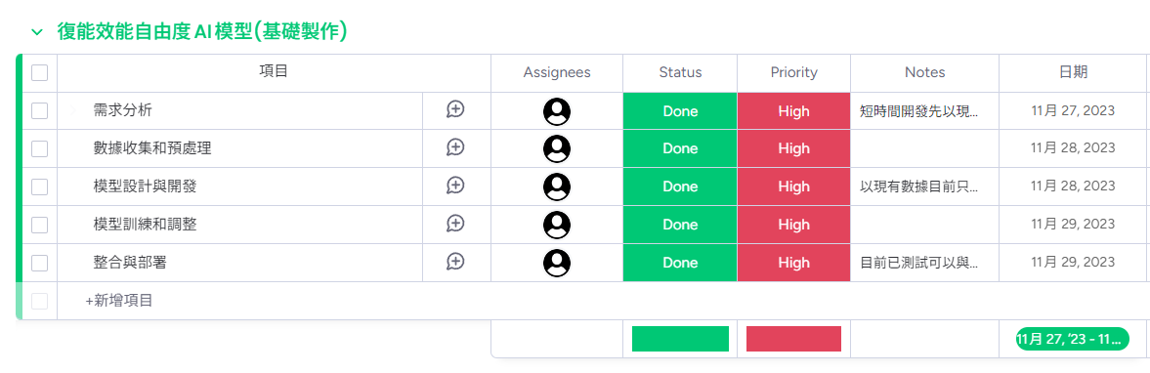

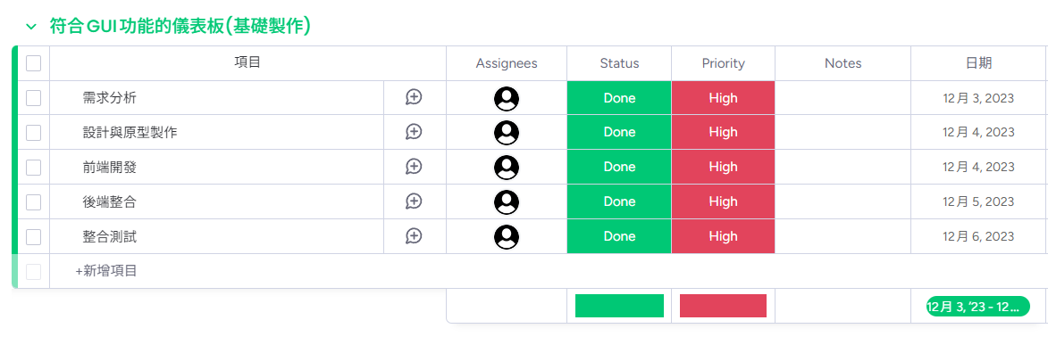

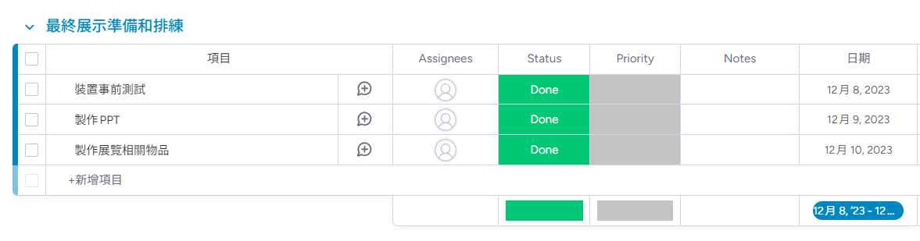

圖13：本實驗的工作分配表

1. 進度表：甘特圖

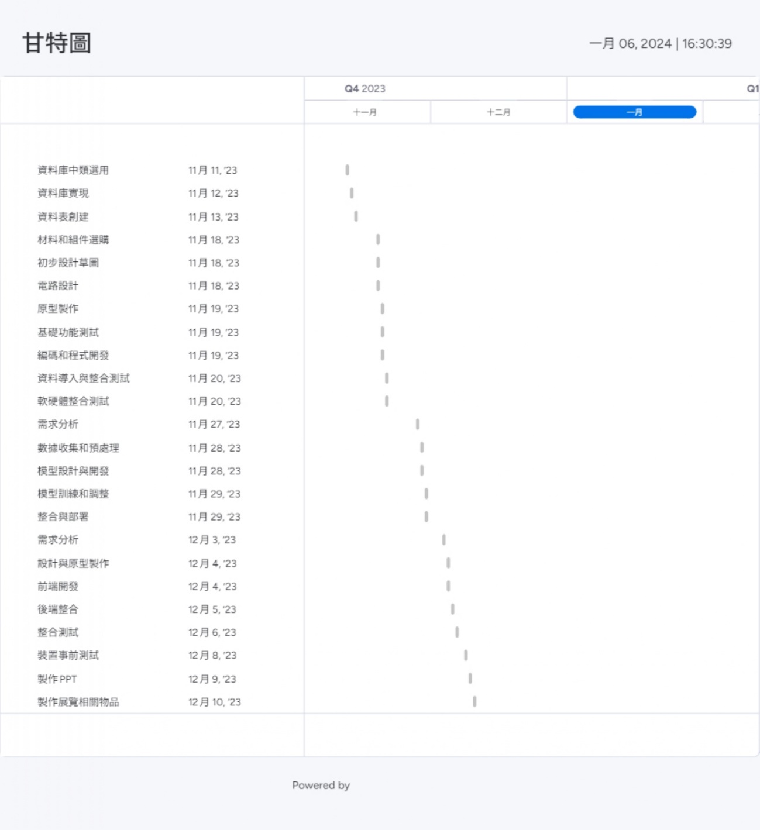

圖14：本實驗任務甘特圖

1. 研究成果
2. 已完成部分的詳細設計
3. 感測器端架構

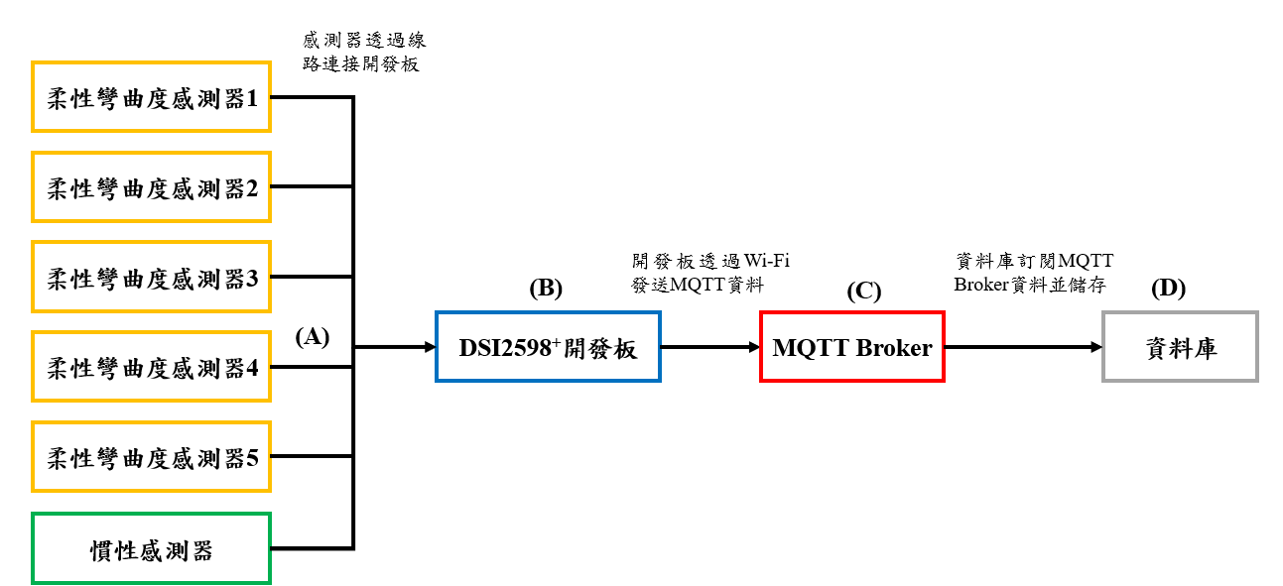

圖15：本實驗目前已完成的軟體端架構圖

感測器端架構圖，如圖15所示。以下是架構圖的介紹：

(A)部分展示了感測器端所使用的各種感測器：

1.彎曲度感測器（如圖16所示）：用於感測手指彎曲。

2.慣性感測器（如圖17所示）：用於檢測手部自由度。

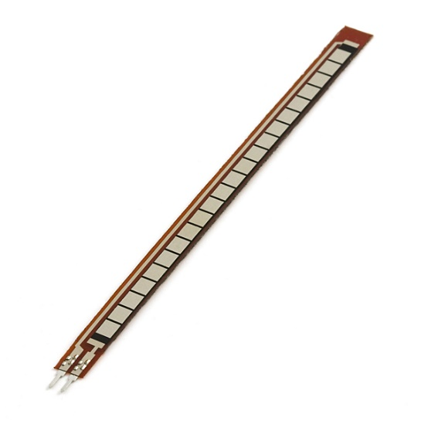

圖16：本實驗所使用SparkFun彎曲度感測器

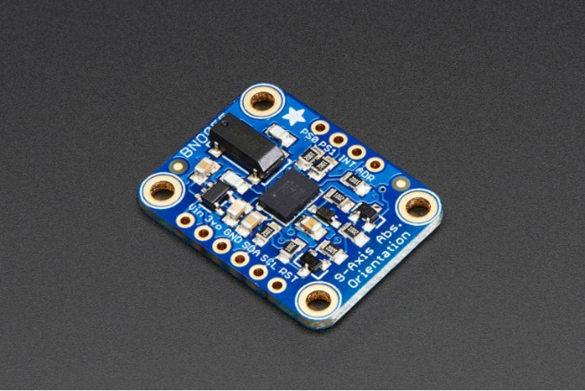

圖17：本實驗所使用Adafruit BNO055慣性感測器

(B)部分為本實驗所使用的開發板，DSI2598+開發板(如圖12所示)為使用聯發科技NB-IoT晶片-MT2625模組，搭配STM32 F103核心的小型NB-IoT開發板，其工作為透過NB-IoT將感測器傳送到MQTT Broker。

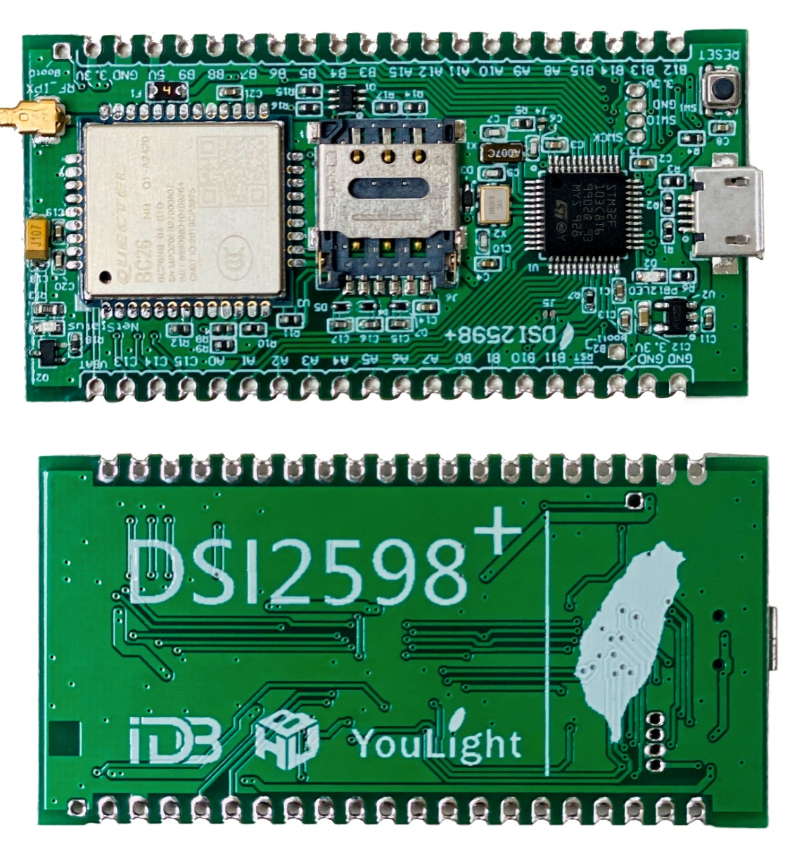

圖18：本實驗所使用的DSI2598+開發板[17]

(C)部分是MQTT Broker，負責接收來自發布者的消息。

(D)部分為使用MongoDB的資料庫部分負責儲存MQTT Broker上的感測器資料。

1. 硬體模組設計

在感測器端的開發過程中，裝置外型設計和開發板的設計是兩個重要的部分。裝置外型設計關聯到如何準確、穩定地獲取使用者的生理訊號，而開發板的設計則關乎到資料處理和傳輸的效率與穩定性。在本節中，本實驗將介紹這兩部分的設計過程和目前達到的階段成果。

本實驗所採用的裝置外型主要透過3D列印技術來實現，並將感測器端外型細分為柔性部分與硬質部分兩大類別進行詳細介紹：

5.2.1 柔性部分

本實驗的設計核心著重於兩大方向：提供使用者一個舒適的配戴體驗，以及確保感測器能穩定且精準地接收到使用者的生理訊號。本實驗精心設計感測器使之能夠緊密貼合使用者的手部，並且特別將柔性部分配置於手指(如圖19所示)和手腕(如圖20所示)區域。這不僅使彎曲度感測器能完美適配於手指，精確檢測其彎曲動作，同時也保證慣性感測器能牢固地附著在手臂上，精確讀取慣性數值。

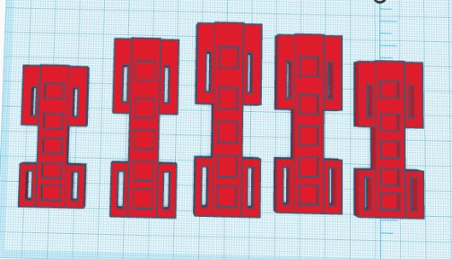

圖19：彎曲感測器手指處3D模型圖

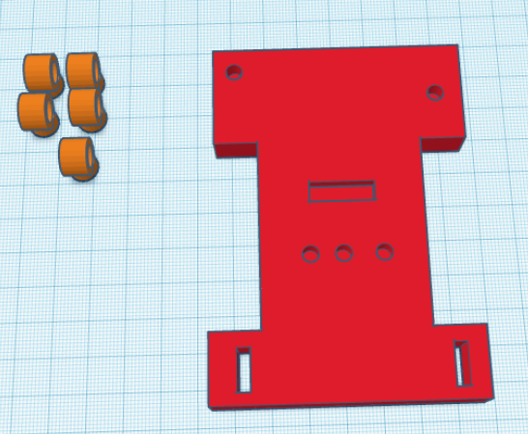

圖20：慣性感測器感測器手腕處固定模組3D模型圖

5.2.2 硬質部分

硬質部分的設計主要是為了容納與保護開發板及其它重要的硬體元件。給予這些元件一個穩定且安全的環境是確保裝置運作穩定，減少外在因素（如撞擊、灰塵等）對元件可能造成的損害的關鍵(如圖21所示)。

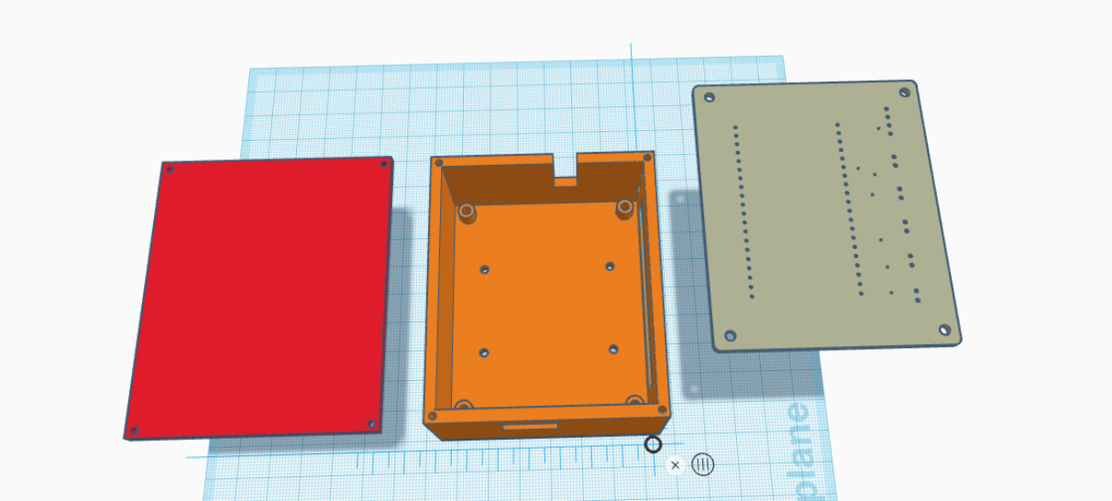

圖21：硬質部件3D設計圖

5.2.3 柔性材質

在這一部分的製造上，本實驗選擇使用3D列印光固化樹脂製作，尤其是選用了軟性矽膠牙齦色材料，其軟度為蕭氏30A。選擇這種材料的主要考慮包括其優秀的柔韌性和高度模擬人體皮膚的質感，可以在使用者佩戴時提供較高的舒適度，並且對於感測器部分提供一定的保護和固定效果。

5.2.4 硬質材質

本實驗選擇使用PLA+線材來製造裝置的硬質部分。PLA+不僅擁有原生PLA的優點，例如：生物降解性、低熔點、和良好的印刷穩定性，還因其增強的強度和耐用性而被本實驗選中。選用這種材料的主要原因包括其優越的機械強度、架構穩定性。

5.2.5 開發板擴充板設計

本實驗在開發板的設計過程中，採用了EasyEDA工具進行設計和模擬。本實驗在此平台上設計並測試了多個擴充板版本，直到找到最符合系統需求的設計方案(如圖22所示)。

擴充板的設計，本實驗精心安排了各個模組和元件的位置和連接方式，以確保系統的整體穩定性和擴展性。

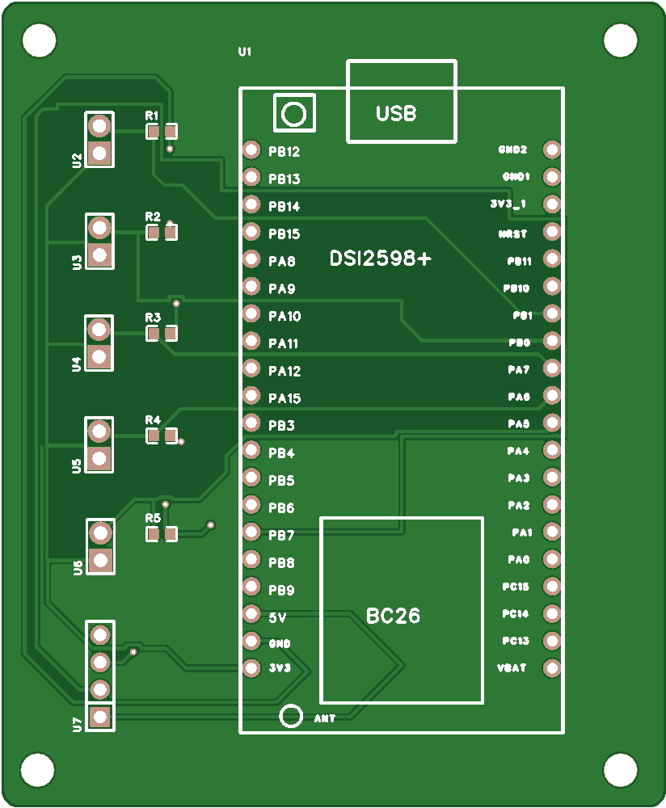

圖22：EasyEDA擴充板設計圖

5.2.6 實體裝置展示

在本節中，本實驗將展示實體裝置的外觀、構造，以及在初步使用中發現的一些問題點和改善方向。

實體裝置的設計注重功能性和使用者的穿戴舒適度。感測器和相關硬體被巧妙地嵌入到裝置的不同部分，旨在保證精準的資料捕獲，同時保持一定的美學和穿戴方便性。裝置主體採用柔性及硬質材料，並通過3D列印技術實現了精確的架構和尺寸。

在實際使用和測試的過程中，本實驗發現了一些潛在的問題和改進的空間。一個突出的例子是當前使用的魔鬼氈固定機制(如圖23所示)。在本實驗初步設計中採用大量魔鬼氈進行固定，然而雖然魔鬼氈提供了一個靈活且可調整的固定方式，但本實驗發現在一些使用情境下，特別是在運動時，魔鬼氈的固定力度可能對於確保裝置穩定地附著於使用者身上略顯不足。此外，長時間穿戴時，魔鬼氈可能會對使用者的皮膚造成一定的摩擦和不適。且由於魔鬼氈並非如外骨骼材料柔軟，導致使用時位於手指關節處的魔鬼氈固定會使使用者手指彎曲受到限制。

基於這些發現，本實驗計劃在下一個設計迭代中探索和評估不同的固定方案，包括使用彈性帶、磁力扣或使用3D列印柔性固定帶等其他創新的固定機制，以提高裝置在動態環境下的穩定性和提升長時間穿戴的舒適度。

本實驗認識到實現一個既穩定又舒適的穿戴裝置將是一個持續優化和調整的過程。隨著更多的測試和使用者反饋，本實驗期望不斷完善裝置的設計，使其更為貼合不同使用者的需求和舒適度。

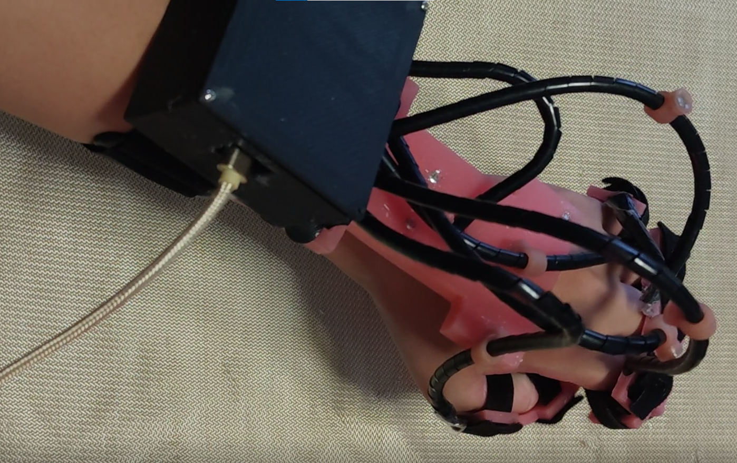

圖23：實體裝置展示(手臂)

1. AI部分設計

在本實驗中，本實驗採用了深度學習技術，特別是長短期記憶網絡（LSTM），來處理和分析手部健康資料。以下是本實驗模型設計和開發的詳細說明：

5.3.1資料處理與預處理：

本實驗從資料儲存伺服器上獲取感測器端資料，這些資料涵蓋了從多個柔性傳感器和運動感測器（如陀螺儀和加速度計）獲取的讀數，資料總數為25739，如表2所示。

表2：本實驗所蒐集的感測器資料

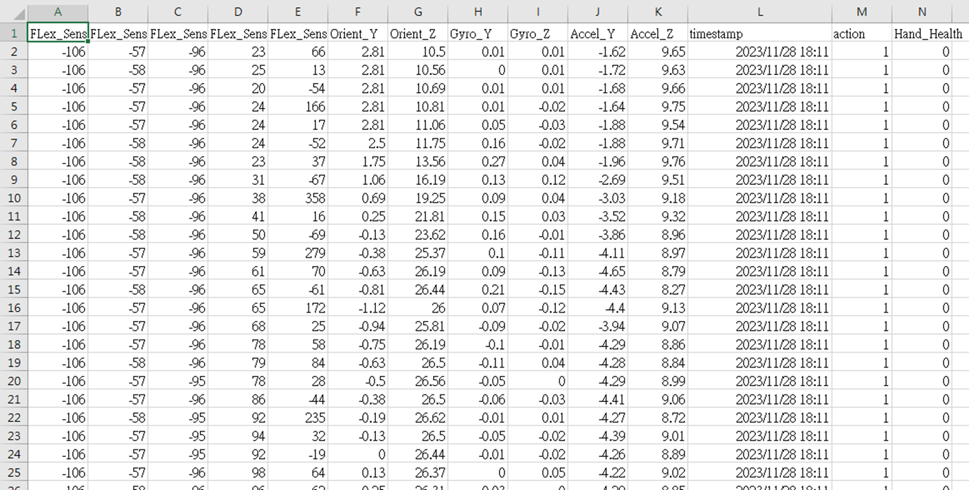

5.3.2 資料標註：

本實驗先手動進行每一段資料的手部狀態及做出的動作並新增以下欄位以供人工智慧分類：

1. Action：代表動作1.開合掌、2.手腕順時鐘開合掌、3.手腕逆時鐘開合掌
2. Hand_Health：為手部狀態0.正常、1.輕度、2.中度、3.重度

5.3.3 資料轉換：

時間戳的轉換是為了使資料更適合機器學習算法處理。本實驗將時間戳轉換為Unix時間格式，便於後續的資料處理和分析。

5.3.4 特徵工程：

從標註後的資料，如表3，中提取了關鍵特徵，包括各感測器的讀數和運動特徵，以獲得對手部健康狀態有用的信息。

表3：本實驗資料標註後的資料

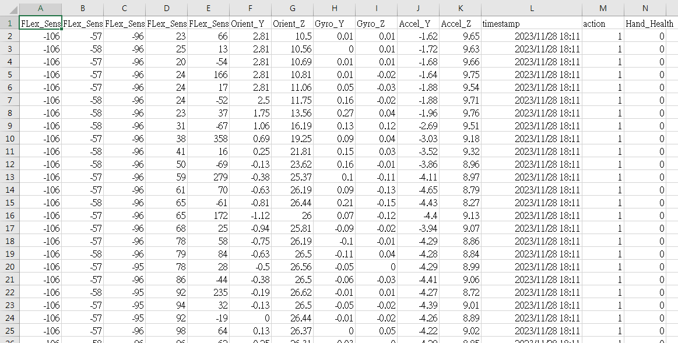

5.3.5 模型建構與設計：

* LSTM架構：本實驗選擇LSTM模型是因為它特別適合處理時間序列資料，能夠有效捕捉長期依賴關係，本實驗使用是五層的LSTM模型。
* Dropout層：在LSTM層之後添加Dropout層，目的是減少過度擬合，增強模型對新資料的泛化能力。
* 輸出層設計：使用softmax激活函數的密集層作為輸出層，以進行多類別分類，確定不同的手部健康狀態。

5.3.6 訓練、驗證與評估：

* 模型編譯：選擇Adam優化器是因為其在多種深度學習模型中的良好性能，並使用分類交叉熵作為損失函數來處理多類別分類問題。
* 早期停止策略：為避免過度訓練，本實驗設置了一個早期停止機制，當驗證集的損失在連續幾個周期內沒有顯著下降時停止訓練。
* 性能評估：在測試集上對模型進行評估，測量模型的準確率和損失，這有助於本實驗理解模型在未知資料上的表現。

5.3.7 結果可視化與模型保存：

* 可視化工具：本實驗使用Matplotlib庫繪製了訓練和驗證過程中的損失和準確率表，這些表幫助本實驗直觀地了解模型的學習趨勢，結果圖如圖24所示。
* 模型保存：訓練完成後，本實驗將模型保存，以便於後續的應用和研究分析。

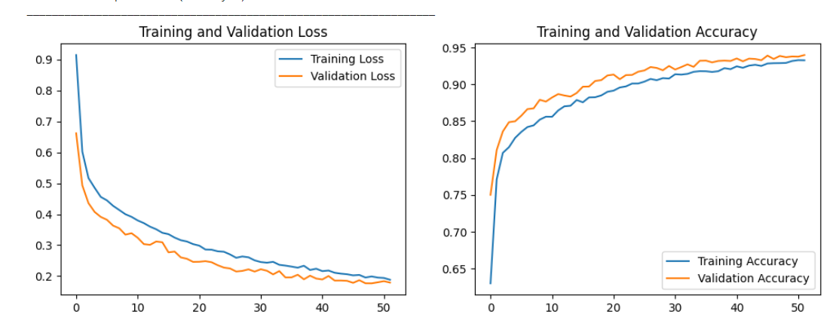

圖24：為最終訓練結果損失值及準確率的可視圖

通過這一系列精心設計的步驟，本實驗開發的模型損失值為0.1664，而準確率為94.5%，並可以準確分析手部的狀態，將手部狀態分為正常、輕度、中度、重度並為未來可能的實際應用奠定基礎。

1. 自由度定義及統計

5.4.1 自由度定義

在本實驗上述的研究中，本實驗開發的手部程度分類AI模型，將手部動作根據其自由度分為四個健康狀態等級：正常、輕度、中度和重度。這些分類是基於從柔性傳感器和運動追蹤裝置收集的資料，包括柔性傳感器讀數、方向、角速度和加速度。本實驗以方類法，如表4所示，統計各個程度的分數並對應其自由度值進行統計。這些分類標準是根據初步的實驗資料和個人觀察設定的，並非基於廣泛認可的臨床資料或專家意見。

表4：本實驗個人觀察修訂的模擬自由度狀態表格

|  |  |  |  |  |
| --- | --- | --- | --- | --- |
| **AI分類的手部狀態(假設)** | **正常** | **輕度** | **中度** | **重度** |
| 對應數值(假設) | Flex_Senor 1、2、3、4、5：整體數值介於 0~100度之間但大於80度  Orient_Y：大於30度  Orient_Z：大於70度  Gyro_Y：大於3每秒（°/s）。  Gyro_Z：大於3每秒（°/s）。  Accel_Y :大於-5每平方秒（m/s²）  Accel_Z :大於10每平方秒（m/s²） | Flex_Senor 1、2、3、4、5：整體數值介於 0~80度之間但大於60度  Orient_Y：大於20度  Orient_Z：大於60度  Gyro_Y：大於2每秒（°/s）。  Gyro_Z：大於2每秒（°/s）。  Accel_Y :大於-4每平方秒（m/s²）  Accel_Z :大於9每平方秒（m/s²） | Flex_Senor 1、2、3、4、5：整體數值介於 0~60度之間但大於44度  Orient_Y：大於10度  Orient_Z：大於50度  Gyro_Y：大於1每秒（°/s）。  Gyro_Z：大於1每秒（°/s）。  Accel_Y :大於-3每平方秒（m/s²）  Accel_Z :大於8每平方秒（m/s²） | Flex_Senor 1、2、3、4、5：整體數值介於 0~44度之間  Orient_Y：小於10度  Orient_Z：小於50度  Gyro_Y：小於-1每秒（°/s）。  Gyro_Z：小於1每秒（°/s）。  Accel_Y :小於-3每平方秒（m/s²）  Accel_Z :小於8每平方秒（m/s²） |
| 統計對應分數(假設) | 10 | 7 | 4 | 1 |

5.4.2 自由度統計

在本實驗中，本實驗運用人工智慧（AI）技術對一段時間內收集的多筆手部運動資料進行分類。通過表4所示的個人觀察對應表，本實驗將每個分類結果對應到一個手部活動自由度的分數並進行統計。這些分數反映了在不同分類條件下，手部動作的靈活性和限制程度。

為了進行統計分析，本實驗對於每個時間點的分類結果Ci將其轉換為一個分數Si並計算這些分數的平均值來評估手部健康及自由度的整體狀況。該過程的計算公式如下：

平均分數 = i

其中，n代表總體的時間點數量。透過這種方法，本實驗從多個角度綜合評估手部健康的分數指標及手部自由度，這不僅提供了對單一時間點分析的補充，也為長期健康趨勢的監測奠定了基礎。

1. 初步圖形使用者介面（GUI）的開發

作為本實驗的一個關鍵組成部分，本實驗設計並實現了一個圖形使用者介面（GUI），其目前處於 開發階段。這個簡易的網頁版GUI提供了一個實驗性的平台，用於展示本實驗AI模型的基本功能，並為未來的完善和擴展奠定基礎。目前，它部署於公共網絡IP上，使研究團隊和早期測試使用者能夠進行遠程訪問與操作。

目前的使用者介面設計專注於功能性，主要由簡潔的按鈕組成，正如圖25所展示。使用者在點擊按鈕後，系統會有一個約30秒的處理時間，在此期間介面顯示等待提示。處理完成後，介面會展示使用者的狀態和相應的分數，詳見圖26。這個過程被設計來適應診所環境，其中患者在進行復健訓練前後會進行評估。這使得醫護人員能夠比較復健前後的具體數值，以評估治療效果。

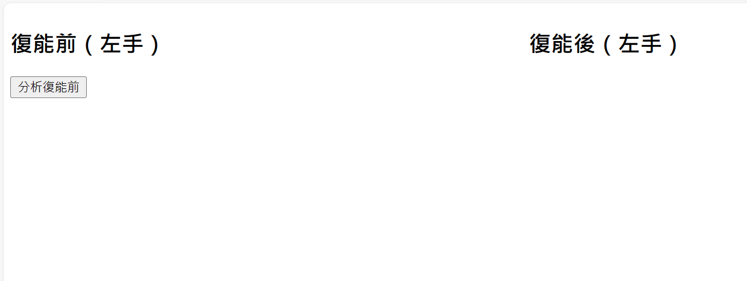

圖25：本實驗的網頁GUI介面

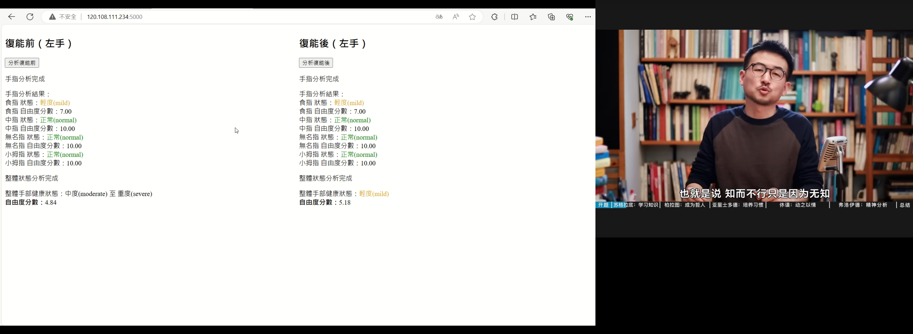

圖26：本實驗GUI復能前後顯示結果對比

1. GitHub進行版本控制

本作品之軟體創作歷程使用GitHub進行版本控制，如圖27所示。

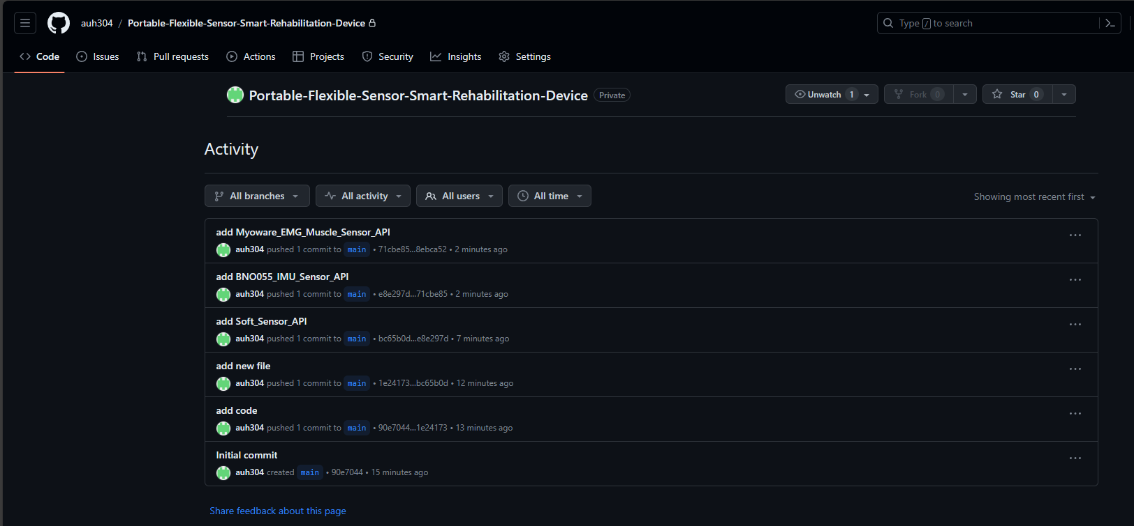

圖27：本作品之軟體創作歷程使用GitHub進行版本控制

1. 迭代開發過程及前期版本回顧

本章將重點介紹本實驗在感測器端所經歷的迭代開發過程，包括早期版本的硬體選擇、介面設計，以及隨後為改善性能和可靠性所做的硬體更換。

1. 感測器端

在本研究項目的早期階段，本實驗選擇了Arduino UNO作為感測器端的控制核心，這一選擇是基於其易用性、可獲得性及其在開源社區中的廣泛支持。如圖28中透過Thinkercad軟體模擬所示，Arduino與彎曲度感測器的連接設計，被用來捕捉和量化手指的彎曲程度。在這一初始版本中，感測器端的功能完全依賴於彎曲度感測器的資料，並且僅通過USB連接線和串行端口（Serial port）將資料傳輸至本地電腦。

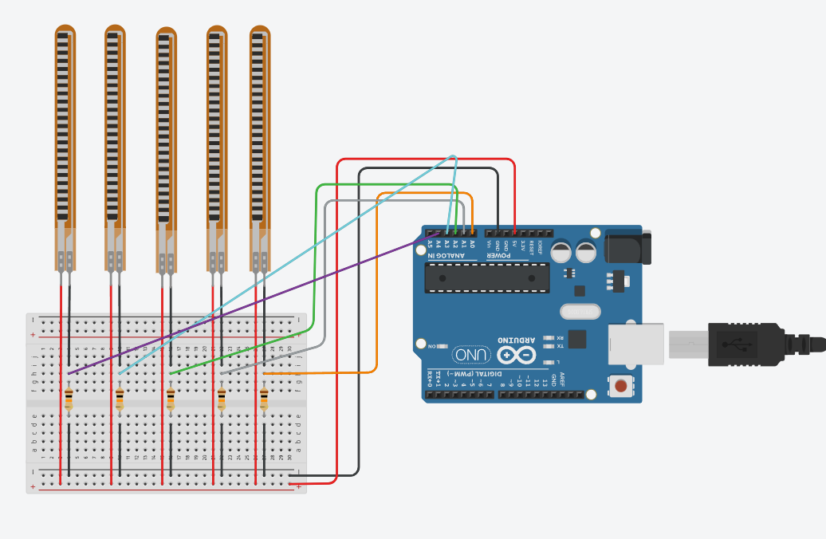

圖28：本實驗透過Thinkercad軟體模擬裝置運行接線圖

這樣的設計雖簡潔且成本效益高，非常適合於快速原型製作和初步概念的驗證。然而，這種有線連接方式在資料傳輸的便捷性與系統的靈活性方面具有明顯的局限性，特別是對於需要較大活動範圍的應用場景。這種限制促使本實驗尋求無線資料傳輸解決方案，以提高系統的適應性和用戶的移動自由度。

隨著研究的深入，本實驗引入了更進階的微控制器和無線傳輸技術，不僅提升了資料收集的精確性，還為使用者帶來了更加便利的操作體驗。重要的是，本實驗從僅使用彎曲度感測器的單一資料來源，進化到整合多個維度的運動追踪技術，這一轉變顯著提高了系統對手部微妙動作捕捉的準確度，從而極大地提升了模型的表現和使用者體驗。

這些硬體上的迭代改進，不僅確立了本實驗在感測器技術領域的先進地位，更為未來的應用開發奠定了堅實的基礎。從這個過程中，本實驗學到了如何在追求性能提升的同時，保持系統的經濟高效和操作簡潔。

1. GUI介面

在本研究項目的初期階段，本實驗開發的GUI界面使用了Python的tkinter庫來製作。這個早期版本的GUI主要集中於基本的資料顯示和操作功能，並完全在本地端運行。這時的GUI界面相對簡單，尚未包含復健前後資料對比的功能，主要是為了提供一個直接的介面來觀察和分析感測器收集的資料。這個初步的GUI介面如圖29所示。

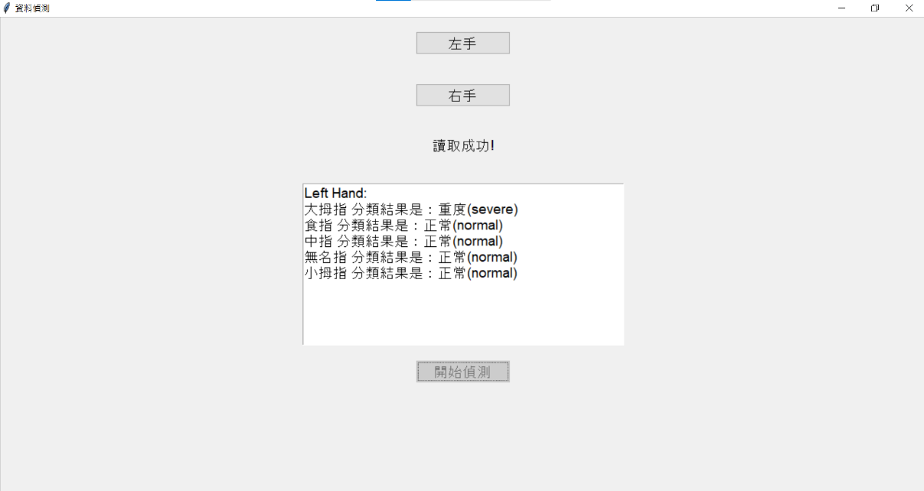

圖29：本實驗最初GUI介面

隨著本實驗對系統功能和使用者需求的深入了解，本實驗認識到了在GUI中增加復能前後資料對比的重要性。因此，在進行技術升級和轉向網頁應用的過程中，本實驗特別設計了新的GUI界面，它採用了HTML、CSS和JavaScript技術，並部署在公共網絡IP上，使得遠程訪問和操作成為可能。

改良後的網頁版GUI不僅擴展了原有功能，還新增了復健前後資料對比的特性。這使得使用者可以更方便地追踪和評估復健效果，並為後續的治療計劃提供參考。這一創新不僅體現了本實驗在技術和使用者體驗上的持續進步，也展現了本實驗對於滿足臨床需求的承諾。

1. 參考文獻
2. 衛生福利部. (2016). 長期照顧十年計畫 2.0 (106~115年) [核定本]. 衛生福利部.
3. 黃惠鈴. (2013). 親愛的　我把復健變好玩了. 《天下雜誌》, 536.
4. Gassert, R., Dietz, V. Rehabilitation robots for the treatment of sensorimotor deficits: a neurophysiological perspective. J NeuroEngineering Rehabil 15, 46 (2018). <https://doi.org/10.1186/s12984-018-0383-x>
5. 鍾宇桐（2019）。穿戴式外骨骼上肢單臂應用於復健之設計。﹝碩士論文。國立虎尾科技大學﹞臺灣博碩士論文知識加值系統。 <https://hdl.handle.net/11296/a5b6h4>。
6. J. Lanini, T. Tsuji, P. Wolf, R. Riener, and D. Novak, “Teleoperation of two six-degree-of-freedom arm rehabilitation exoskeletons”, IEEE International Conference on Rehabilitation Robotics, pp. 514-519, 2015
7. 黃., Huang, J., 楊., & Dr. Y. Ku-Young (2015). 上肢外骨骼機器人之實現與控制. <http://hdl.handle.net/11536/126166>.
8. Myomo. (n.d.). What is a MyoPro Orthosis? Retrieved from <https://myomo.com/what-is-a-myopro-orthosis/>
9. CHARLES PAO,2018.The importance of IMU Motion Sensors
10. T. Shahid, D. Gouwanda, T. Shahid, A. A. Gopalai, S. G. Nurzaman and T. K. Kheng, "Joint Angle Control of a Cable-Actuated Soft Hand Exoskeleton," 2021 International Conference on Robotics and Automation in Industry (ICRAI), Rawalpindi, Pakistan, 2021, pp. 1-5, doi: 10.1109/ICRAI54018.2021.9651369.
11. A. Mohammadi, J. Lavranos, P. Choong and D. Oetomo, "Flexo-glove: A 3D Printed Soft Exoskeleton Robotic Glove for Impaired Hand Rehabilitation and Assistance," 2018 40th Annual International Conference of the IEEE Engineering in Medicine and Biology Society (EMBC), Honolulu, HI, USA, 2018, pp. 2120-2123, doi: 10.1109/EMBC.2018.8512617.
12. M. Ariyanto, J. D. Setiawan, R. Ismail, I. Haryanto, T. Febrina and D. R. Saksono, "Design and Characterization of Low-Cost Soft Pneumatic Bending Actuator for Hand Rehabilitation," 2018 5th International Conference on Information Technology, Computer, and Electrical Engineering (ICITACEE), Semarang, Indonesia, 2018, pp. 45-50, doi: 10.1109/ICITACEE.2018.8576909.
13. A. S. Sadeq, R. Hassan, S. S. Al-rawi, A. M. Jubair and A. H. M. Aman, "A Qos Approach For Internet Of Things (Iot) Environment Using Mqtt Protocol," 2019 International Conference on Cybersecurity (ICoCSec), Negeri Sembilan, Malaysia, 2019, pp. 59-63, doi: 10.1109/ICoCSec47621.2019.8971097.
14. Devopedia. 2022. "MQTT." Version 15, February 15. Accessed 2023-11-12. <https://devopedia.org/mqtt>
15. R. A. Atmoko and D. Yang, "Online Monitoring & Controlling Industrial Arm Robot Using MQTT Protocol," 2018 IEEE International Conference on Robotics, Biomimetics, and Intelligent Computational Systems (Robionetics ), Bandung, Indonesia, 2018, pp. 12-16, doi: 10.1109/ROBIONETICS.2018.8674672.
16. Flex Sensor Working and Its Applications
17. 蔡文能. IoTTalk 物聯網應用操作入門手冊. 國立交通大學資訊工程學系. Retrieved from [tsaiwn@cs.nctu.edu.tw](mailto:tsaiwn@cs.nctu.edu.tw)
18. 2020-02-03. DSI 2598+ 開發套件範例及說明文件. Retrieved from https://iforum.ideaschain.com.tw/iforum/devtool/board.do?board=2.

亞洲大學資訊工程學系 柔性感測與AI預測在攜帶式手部復健外骨骼的應用 109學年度畢業專題製作報告